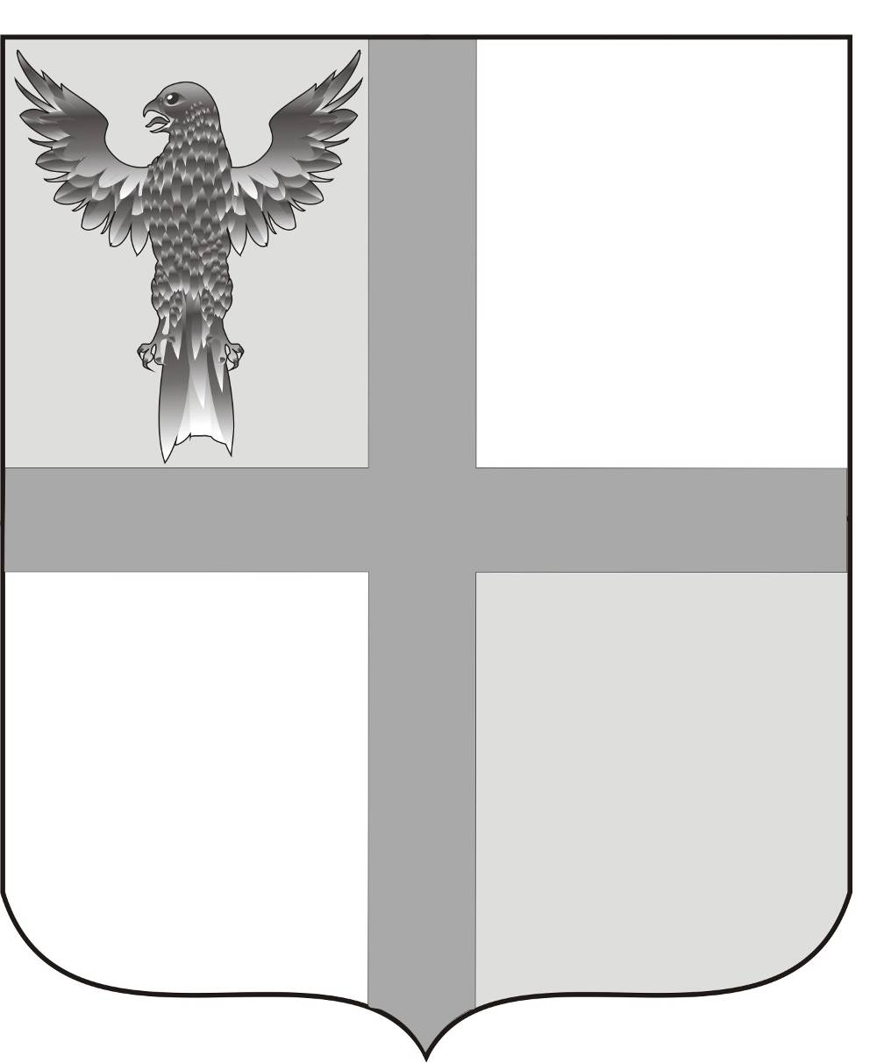
АДМИНИСТРАЦИЯ ИВАНОВСКОГО СЕЛЬСОВЕТА
БАГАНСКОГО РАЙОНА НОВОСИБИРСКОЙ ОБЛАСТИ

ПОСТАНОВЛЕНИЕ

10.04.2014 № 22
с. Ивановка

Об утверждении плана мероприятий, реализуемых в рамках объявленного на территории Баганского района Года культуры на селе

В целях привлечения жителей к культурной жизни района, воспитания у подрастающего поколения системы норм и ценностей, проведения мероприятий по благоустройству и озеленению территорий сёл, в соответствии с решением тридцать третьей сессии Совета депутатов Баганского района от 31.01.2014 №318 «Об объявлении 2014 года в Баганском районе Годом культуры на селе», на основании постановления от 21.03.2014 №271 «Об утверждении плана мероприятий, реализуемых в рамках объявленного на территории Баганского района Года культуры на селе».
ПОСТАНОВЛЯЮ:
- Утвердить прилагаемый план мероприятий, реализуемых в рамках объявленного на территории Баганского района Года культуры на селе.
- Контроль за исполнением оставляю за собой.

Глава Ивановского сельсовета
Баганского района Новосибирской области Н.Б.Шульга

Ритер Екатерина Андреевна
39-219

УТВЕРЖДЕН
Постановлением
Администрации Ивановского сельсовета
Баганского района Новосибирской области
От 10.04.2014 №22
ПЛАН МЕРОПРИЯТИЙ
Реализуемых в рамках, объявленного на территории
Баганского района Года культуры на селе
№ п/п | Наименование мероприятия | Сроки проведения | Ответственные
1 | Районный фестиваль театрально творчества «Театральная весна-2014» | 14 марта | Ивановская СОШ  Кацендорн ЛП
2 | «Зелёная волна» | 26 марта | Бухмиллер ОВ
3 | Конкурс творческих работ «Зеркало природы 2014» | 24 марта | Ивановская СОШ  Рук. Творческих объединений
4 | Конкурс исследовательских творческих проектов «Первые шаги в науку» 1-4 классы | 11 апреля | Ивановская СОШ  Кл. рук. 2-4 классов
5 | Эколого-биологическая конференция «Живи, земля» 5-11 классы | 25 апреля | Ивановская СОШ  Люфт НА
6 | Районная ярмарка «Весенний переполох» | 7 мая | Ивановская СОШ  Кацендорн ЛП Бухмиллер ОВ
7 | Всероссийский конкурс – выставка «Юннат-2014» | До 31 мая
8 | Районный туристический слёт-2014 | июнь | Ивановская СОШ  Печеный СА
9 | Районный тур Всероссийской научной эколого-биологической олимпиады | До 10 сентября | Ивановская СОШ  Люфт НА
10 | Районный фестиваль КВН «ЭКО мир-2014» | 19 сентября | Ивановская СОШ  Кацендорн ЛП
11 | Районный этап смотра-конкурса музеев | апрель-октябрь | Ивановская СОШ  Бухмиллер ОВ
12 | Районный конкурс краеведческих исследовательских работ «ОТЕЧЕСТВО» | апрель-сентябрь | Ивановская СОШ  Бухмиллер ОВ
13 | Районный фестиваль «Поющая школа» | ноябрь | Ивановская СОШ  Логвинова ОА
14 | Всероссийский конкурс юных исследователей окружающей среды | ноябрь | Ивановская СОШ  Люфт НА
15 | Районные краеведческие чтения | декабрь | Ивановская СОШ  Бухмиллер ОВ
16 | Книжно-иллюстративные выставки, посвящённые памятным и юбилейным датам | В течение года | Ивановская СОШ  Зайцева ОЯ
17 | Проведение традиционных мероприятий школы (Первый звонок, день учителя, Новый год, 9 Мая, Последний звонок, Выпускной вечер) | В течение года | Ивановская СОШ  Кацендорн ЛП Бухмиллер ОВ  кл. руководители
18 | День славянской письменности и культуры | май | Ивановская СОШ  языковеды
19 | День защиты детей | июнь | Ивановская СОШ
20 | Тематические уроки, посвященные «Году культуры на селе» | сентябрь | Ивановская СОШ  Кл. руководители
21 | Фотовернисаж «В объективе-культура» | октябрь
22 | Внеклассное мероприятие для 1-4 классов «Азбука общения», посвященное Культуре общения | В течение года | Ивановская СОШ  Кл. руководители
23 | Тематическая выставка «Культура и обычаи моего села» | В течение года | Ивановская СОШ  Бухмиллер ОВ
24 | Участие в митинге поселения, посвященном Дню Победы. Акция «Георгиевская ленточка». | май | Ивановская СОШ  Кацендорн ЛП Бухмиллер ОВ
25 | Благоустройство мемориальных мест | В течение года | Ивановский сельсовет, Ивановский СК, Подольский СК, Грушевский СК, школа
26 | Дни здоровья | В течение года | Ивановская СОШ Кривошеев ЮВ Печёный СА
27 | Шефская помощь | В течение года | Ивановский сельсовет, Ивановский СК, Подольский СК, Грушевский СК, школа
28 | Проведение совместных мероприятий с КДЦ | В течение года | Ивановский сельсовет, Ивановский СК, Подольский СК, Грушевский СК, школа
29 | Акция ко дню пожилых людей «Свет в окне» и «Дом без одиночества» | В течение года | Ивановский сельсовет, Ивановский СК, Подольский СК, Грушевский СК, школа
30 | Работы по благоустройству территории села | В течение года | Ивановский сельсовет, Ивановский СК, Подольский СК, Грушевский СК, школа
31 | Озеленение и уход за памятными местами | В течение года | Ивановский сельсовет, Ивановский СК, Подольский СК, Грушевский СК, школа
32 | Концертная программа для детей «Мы танцуем и поем» | 1 июня | Ивановский СК Зыкова ЛИ Бригинец СЮ
33 | Викторина для детей «Я люблю, Россия» | 3 августа | Тимошенко ОС
34 | Конкурсно-игровая программа «Музыкальные узоры» к 8 Марта | 7 марта | Ивановский СК Бригинец СЮ Тимошенко ОС
35 | Выставка «Ивановская мастеровая» | 8 марта | Ивановский СК Зыкова ЛИ
36 | Викторина для детей «С чего начинается культура» | 1 июля | Грушевский СК Остапенко ЛН
37 | Конкурс стихов для детей «Поэзия» | 1 мая | Подольский СК Сохина ЛМ

